កិច្ចតែងការបង្រៀន
-កាលបរិច្ចេទ ៖ ថ្ងៃចន្ទ១៤រោច ខែស្រាពណ៍​ឆ្នាំរោង ឆស័ក ពុទ្ធស័ករាជ ២៥៦៧៨
ត្រូ​វនឹងថ្ងៃទី ២ ខែ ដក្កដាឆ្នាំ ២០​២៤
-មុខវិជ្ជា ​ ៖ វិទ្យាសាស្រ្ត
- ប្រធានបទ ៖ ការរស់នៅប្រចាំថ្ងៃ
សកម្មភាពគោល ៖ សង្កេត
- ចំណងជើង ៖ វិញ្ញាណទាំងប្រាំ
- កម្រិតថ្នាក់ ៖ ខ្គស់
- រយៈពេល ៖​ ៣០នាទី
វត្ថុបំណង
- វិជ្ជាសម្បទា ៖ កុមារប្រាប់បានពី​ឈ្មោះ មុខងារនៃវិញ្ញាណទាំងប្រាំ និងវត្ថុដែលដែលត្រូវជាមួយវិញ្ញាណ
នីមួយៗតាមរយៈការណែនាំរបស់គ្រូបានត្រឹមត្រូវ។
- បំណិនសម្បទា ៖ កុមាររៀបកំណត់បានឈ្មោះមុខងារនៃវិញ្ញាណទាំងប្រាំ និងវត្ថុដែលដែលត្រូវជាមួយ
វិញ្ញាណតាមការសង្កេតផ្ទាល់បានត្រឹមត្រូវ។
-ចរិយាសម្បទា ៖ កុមារមានភាពរហ័សរហួន មានបម្រុងប្រយ័ត្ន ចូលចិត្ត និងស្រឡាញ់ថែរក្សាការពារ។
សម្ភារៈឧបទេស
-សម្រាប់គ្រូ ៖​​​ រូបល្បែងប្រើវិញ្ញាណមួយណា?
-សម្រាប់កុមារ ៖ ​​​ រូបល្បែងប្រើវិញ្ញាណមួយណា?
-ការរៀបចំកុមារ ៖ អង្គុយជារាងអក្សរ(U)
ដំណើរការបង្រៀន
សកម្មភាពគ្រូ | ខ្លឹមសារមេរៀន | សកម្មភាពសិស្ស
- a ជំហានទី១
លំនឹងថ្នាក់
-មើលមិត្តកូនមកជុំគ្នានៅ? | -វត្តមាន/អវត្តមាន | -ជុំហើយ
-កូនពាក្យម៉ាស​ និងលាងដៃជាមួយអាល់កុលគ្រប់គ្នានូវ? | -អនាម័យ | -គ្រប់ហើយ
-មើលកៅអីកូនត្រង់ជួរនៅ? | -សណ្ដាប់ធ្នាប់ | -ត្រង់ហើយ
-តោះ!​កូនច្រៀងបទ​ ...... | -ប្រមូលអារម្មណ៍ | -ច្រៀង
- ជំហានទី២
រំលឹកមេរៀនចាស់
-​ថ្ងៃមុនអ្នកគ្រូនាំកូនរៀនមេរៀន វិទ្យាសាស្ត្រអ្វី? | មុខវិជ្ជាវិទ្យាសាស្ត្រ............... | មុខវិជ្ជា វិទ្យាសាស្ត្រ​​.........
 | ទំនាក់ទំនងមេរៀនថ្មី
តើកូនមើលឃើញអ្វីខ្លះ? | មិត្ត តុ កៅអី... | មិត្ត តុ កៅអី...
- ជំហានទី៣
មេរៀនថ្មី
មុខវិជ្ជា ៖វិទ្យាសាស្ត្រ
ចំណងជើង​ សង្កេត វិញ្ញាណទាំងប្រាំ
 | ក . បង្ហាញសម្ភារៈ
អ្នកគ្រូមានរបស់មួយ កូនចង់ឃើញអត់?  - | -ពញ្ញាក់អារម្មណ៍  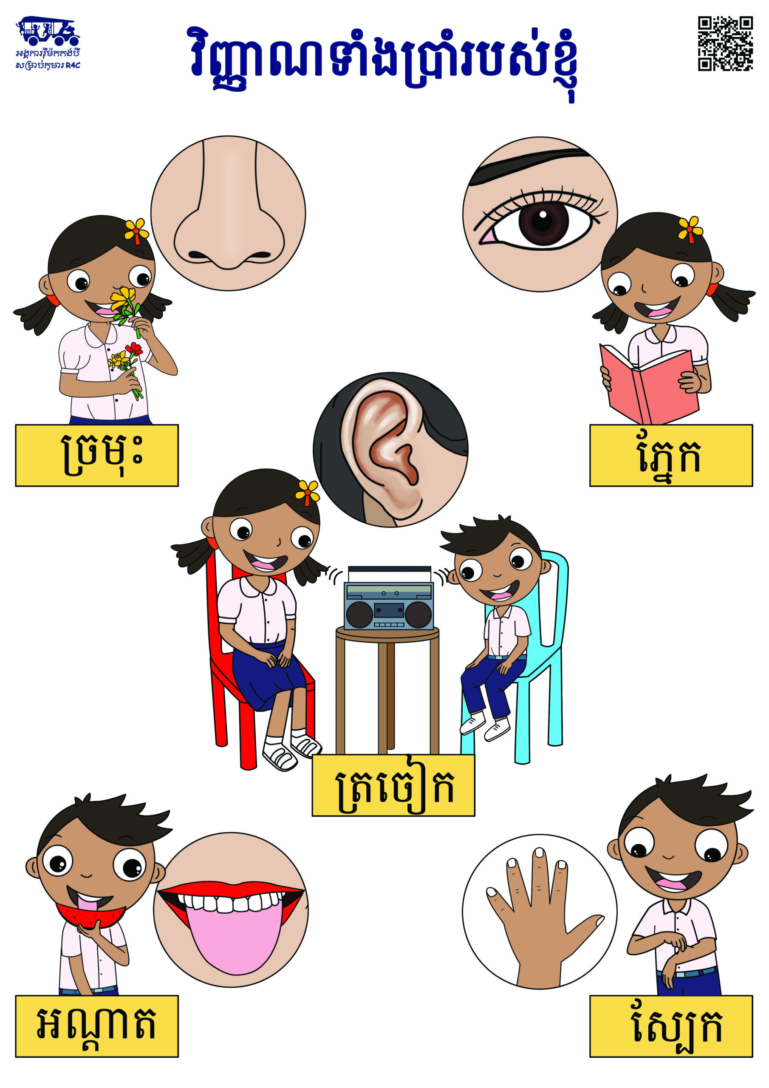  រូបភាព(A3) | ចង់
 | ខ. ប្រាប់ចំណងជើង
ចា៎! ថ្ងៃនេះរៀន វិទ្យាសាស្ត្រ  ចំណងជើង​សង្កេត វិញ្ញាណទាំងប្រាំ | វិទ្យាសាស្ត្រ  ចំណងជើង​ សង្កេត វិញ្ញាណទាំងប្រាំ | វិទ្យាសាស្ត្រ  ចំណងជើង​ សង្កេត វិញ្ញាណទាំងប្រាំ
-កូនថាតាមអ្នកគ្រូទាំងអស់គ្នាសង្កេត វិញ្ញាណទាំងប្រាំ | -ព្ងឹងវក្សស័ព្ទ | -ថាតាម
កូនមើលតើភ្នែកសម្រាប់ធ្វើអ្វី?  ចុះច្រមុះ អណ្ដាត ត្រចៀក និងដៃវិញ សម្រាប់ធ្វើអ្វីខ្លះកូន? | គ បំផុសសំណួរ  មើល ព្រះអាទិត្យ...  ច្រមុះសម្រាប់ហិតខ្លិន  អណ្ដតសម្រាប់ភ្លករសជាតិ  ត្រចៀកសម្រាប់ស្ដាប់  ដៃសម្រាប់ចាប់កាន់ | ឆ្លើយ
(ប្រាប់ពីគុណភាណ និង គុណវិបត្តតាមរូបភាព)  កូនឆ្លាតណារៀបរាប់ឡើងវិញបាន?  អ្នកគ្រូសង្ខេបឲ្យកូនស្ដាប់ម្ដងទៀត | ឃ. បំពេញបន្ថែមអ្វីកុមារមិនទាន់ដឹង  ផលប្រយោជន៍  វិញ្ញាញទាំងប្រាំយើងមានសារៈសំខាន់ណាស់  កូនមិនត្រូវមើលទូរស័ព្ទទេនាំឲ្យខូចភ្នែក ហើយកូនមិនត្រូវយកវត្ថុមុតស្រួច ឬរបស់អ្វីមកញាត់ក្នុងច្រមុះ ភ្នែក ឬត្រចៀកឡើយ  ង. កុមាររៀប់ឡៀងវិញ  ភ្នែកសម្រាប់មើល  ច្រមុះសម្រាប់ហិតខ្លិន  អណ្ដតសម្រាប់ភ្លករសជាតិ  ត្រចៀកសម្រាប់ស្ដាប់  ដៃសម្រាប់ចាប់កាន់  វិញ្ញាញទាំងប្រាំយើងមានសារៈសំខាន់ណាស់  មិនត្រូវមើលទូរស័ព្ទទេនាំឲ្យខូចភ្នែក ហើយកូនមិនត្រូវយកវត្ថុមុតស្រួច ឬរបស់អ្វីមកញាត់ក្នុងច្រមុះ ភ្នែក ឬត្រចៀកឡើយ  ច. សង្ខេបឡើងវិញ  ភ្នែកសម្រាប់មើល  ច្រមុះសម្រាប់ហិតខ្លិន  អណ្ដតសម្រាប់ភ្លករសជាតិ  ត្រចៀកសម្រាប់ស្ដាប់  ដៃសម្រាប់ចាប់កាន់  វិញ្ញាញទាំងប្រាំយើងមានសារៈសំខាន់ណាស់  មិនត្រូវមើលទូរស័ព្ទទេនាំឲ្យខូចភ្នែក ហើយកូនមិនត្រូវយកវត្ថុមុតស្រួច ឬរបស់អ្វីមកញាត់ក្នុងច្រមុះ ភ្នែក ឬត្រចៀកឡើយ | ស្ដាប់  ១ ឬ២នាក់  ស្ដាប់
 | ជំហានទី៤
 | ពង្រឹងចំណេះដឹង
អ្នកគ្រូនាំកូនទស្សនាសង្កេតពីអ្វី?  អ្នកគ្រូមានសន្លឹកកិច្ចការឲ្យកូនធ្វើ | វិទ្យាសាស្ត្រ ចំណងជើង​ សង្កេត វិញ្ញាណទាំងប្រាំ  ប្រើវិញ្ញាណមួយណា?  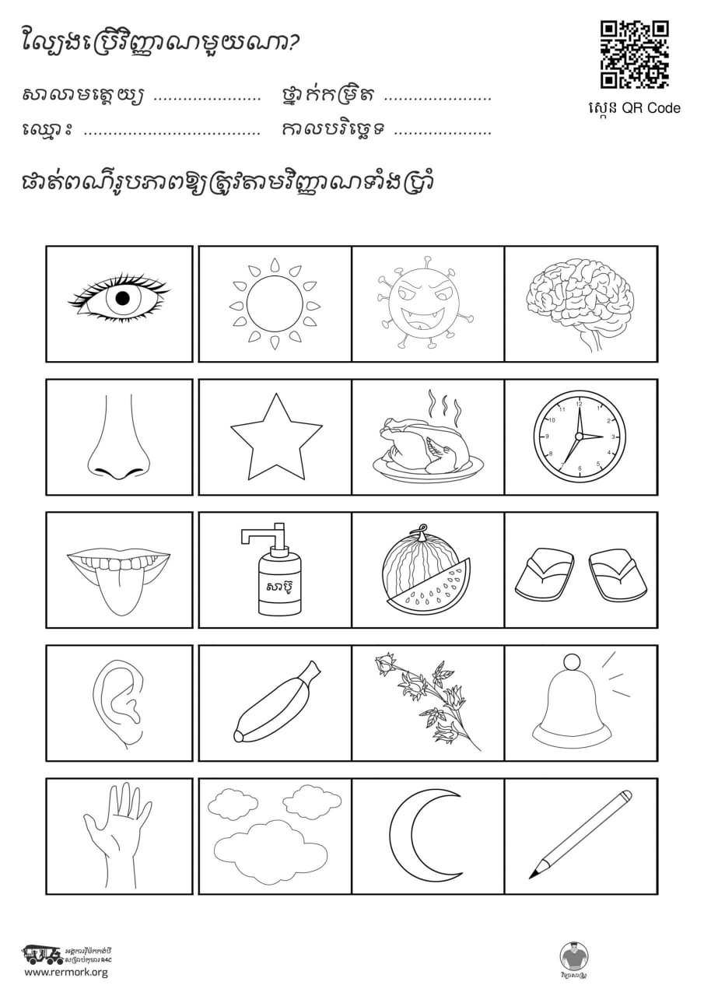 | វិទ្យាសាស្ត្រ ចំណងជើង​ សង្កេត វិញ្ញាណទាំងប្រាំ  ធ្វើកិច្ចការ
 | ជំហានទី៥
 | លើកសរសើរ និងបណ្ដាំផ្ញើ
-កូនគួរឲ្យស្រឡាញ់ណាស់ដែល  ចូលរួមរៀន វិទ្យាសាស្ត្រ  ចំណងជើង​ សង្កេត ផ្លែដូង | -លើកសរសើរ | ស្ដាប់ដោតរីករាយ
-ពេលត្រឡប់ទៅផ្ទះវិញកូនកុំផ្លេចជម្រាបប៉ាម៉ាក់ថារៀនវិទ្យាសាស្ត្រ ចំណងជើង​ សង្កេត វិញ្ញាណទាំងប្រាំ | -បណ្ដាំផ្ញើ | -ស្ដាប់ និងអនុវត្ត

មតិយោបល់ ................................................. ថ្ងៃទី............... ខែ .............ឆ្នាំ ២០....
ថ្ងៃចន្ទ១៤រោច ខែស្រាពណ៍​ឆ្នាំរោង ឆស័ពុទ្ធស័ករាជ ២៥៦៧៨ ត្រូ​វនឹងថ្ងៃទី ២ ខែ ដក្កដាឆ្នាំ ២០​២៤
គ្រូប្រចាំថ្នាក់
.................................................................... គ្រូប្រចាំថ្នាក់
....................................................................
....................................................................
....................................................................
បានពិនិត្យត្រឹមត្រូវ
ថ្ងៃទី.......នាយកសាលា............ ខែ .............ឆ្នាំ

